ΠΑΝΕΠΙΣΤΗΜΙΟ ΠΕΙΡΑΙΩΣ
Τμήμα Πληροφορικής



Εργασία Μαθήματος
Πρότυπα Ανάπτυξης Λογισμικού

Αριθμός εργασίας – Τίτλος εργασίας | Εργασία ISP
Όνομα φοιτητή | Κωνσταντίνος Καλογερόπουλος
Αρ. Μητρώου | Π19057
Ημερομηνία παράδοσης | 22-05-2022

Εκφώνηση εργασίας
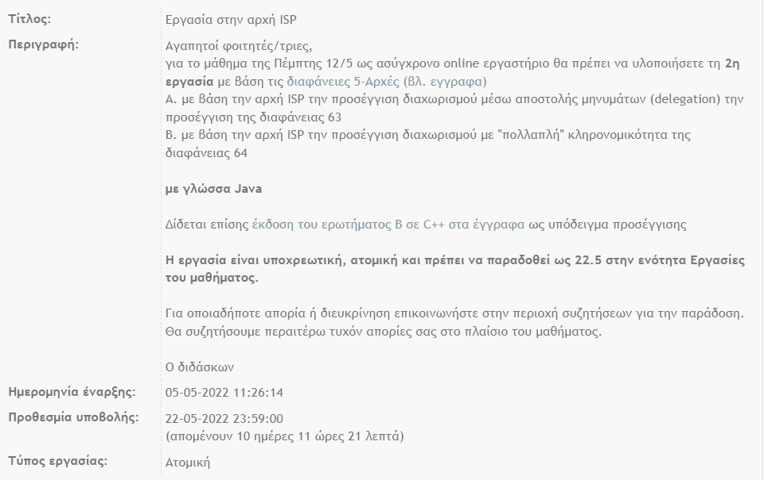

ΠΙΝΑΚΑΣ ΠΕΡΙΕΧΟΜΕΝΩΝ
1 Εισαγωγή 4
2 Περιγραφή του προγράμματος 4
2.1 Διαχωρισμός μέσω Αποστολής Μηνυμάτων (Delegation) (1^{ος} τροπος) 4
2.2 Διαχωρισμός μέσω Πολλαπλής Κληρονομικότητας (2^{ος} τροπος) 5
3 Επίδειξη της λύσης 6
3.1 Παράδειγμα εκτέλεσης του 1^{ου} τρόπου (Delegation). 6
3.2 Παράδειγμα εκτέλεσης του 2^{ου} τρόπου (Κληρονομικότητα). 7
4 Βιβλιογραφικές Πηγές 7

- Εισαγωγή
Στην παρούσα εργασία, γίνεται υλοποίηση των κλάσεων και διεπαφών(interfaces) ενός demo προτζεκτ, ώστε να μην παραβιάζετε η Αρχή Διαχωρισμού των Διασυνδέσεων (Interface Segregation Principle (ISP)). Η αρχή του διαχωρισμού διεπαφής δηλώνει ότι κανένας κώδικας δεν πρέπει να αναγκάζεται να εξαρτάται από μεθόδους που δεν χρησιμοποιεί.

- Περιγραφή του προγράμματος
Το πρόγραμμα είναι μια υλοποίηση συναγερμού. Το σύστημα περιέχει μια κλάση ProtectedDoor, η οποία ενεργοποιεί έναν συναγερμό αν παραβιαστεί. Για το σκοπό αυτό, κάθε αντικείμενο ProtectedDoor επικοινωνεί με ένα άλλο αντικείμενο της κλάσης PasswordProtector. Πως θα γίνει η επικοινωνία αυτή, χωρίς περιττή πολυπλοκότητα και εξάρτηση μεθόδων από μια διαφοροποιημένη περίπτωση χρήσης; (Πχ. Υλοποίηση πόρτας χωρίς την χρήση κωδικού)

  - Διαχωρισμός μέσω Αποστολής Μηνυμάτων (Delegation) (1^{ος} τροπος)

Αρχικά, δημιουργείται ένα αντικείμενο που υλοποιεί την διεπάφη(Interface) PasswordClient και διαβιβάζει μηνύματα σε ένα αντικείμενο που υλοποιεί την διεπαφή(Interface) Door.
Πιο συγκεκριμένα, η κλάση ProtectedDoor, η οποία ενσωματώνει την διεπαφή μιας πόρτας αλλά και την λειτουργικότητα του κωδικού ασφαλείας, υλοποιεί μόνο την διεπαφή(Interface) Door. Έπειτα, τα αντικείμενα της ProtectedDoor, δημιουργούν αντικείμενου DoorPasswordAdapter, τα οποία υλοποιούν την διεπαφή(Interface) PasswordClient.
Το αντικείμενο DoorPasswordAdapter καταχωρίζεται στο αντικείμενο PasswordProtector και επιπλέον το μήνυμα alarm που αποστέλλει ο PasswordProtector στην περίπτωση παραβίασης, προωθείται στην κλάση ProtectedDoor για τις κατάλληλες ενέργειες.

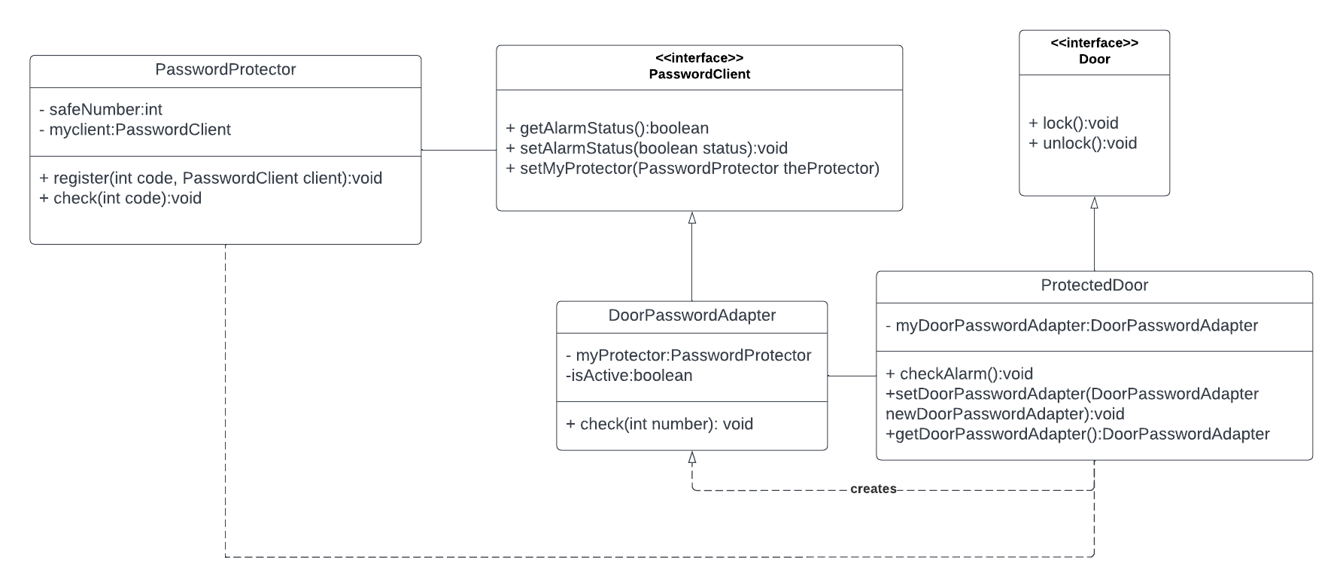

  - Διαχωρισμός μέσω Πολλαπλής Κληρονομικότητας (2^{ος} τροπος)
Σε αυτή την περίπτωση, η χρήση πολλαπλής κληρονομικότητας χρήζει το πρόγραμμα πιο εύκολο στην υλοποίηση.
Πιο συγκεκριμένα, η κλάση ProtectedDoor υλοποιεί και τις δυο διεπαφές Door και PasswordClient.
Έτσι, επιτυγχάνεται καλύτερος διαχωρισμός των αρμοδιοτήτων και επιπλέον, οι πελάτες της Door μπορούν να υλοποιήσουν στο μέλλον μια πόρτα χωρίς κωδικό ασφαλείας χωρίς να εξαρτώνται από την ProtectedDoor.

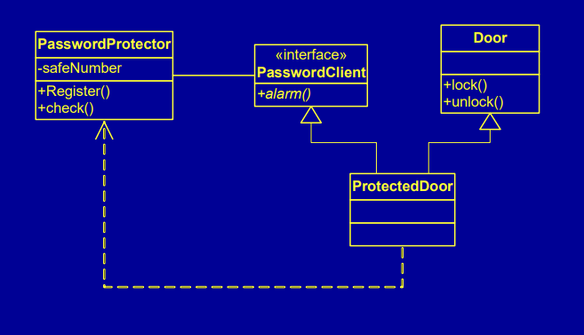
- Επίδειξη της λύσης
  - Παράδειγμα εκτέλεσης του 1^{ου} τρόπου (Delegation).
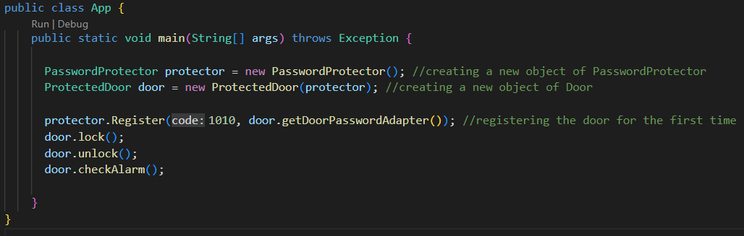
1 Παράδειγμα χρήσης του 1ου τρόπου στην μέθοδο main

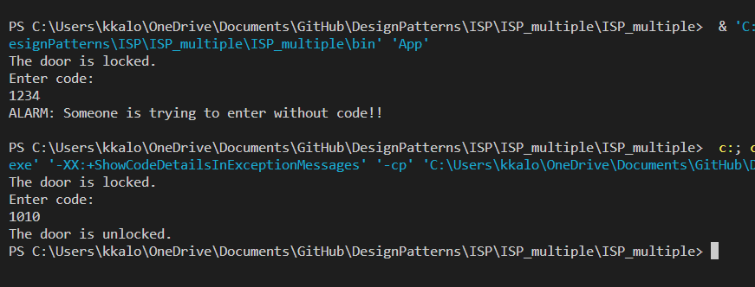
2 Εμφάνιση αποτελεσμάτων στο terminal

  - Παράδειγμα εκτέλεσης του 2^{ου} τρόπου (Κληρονομικότητα).
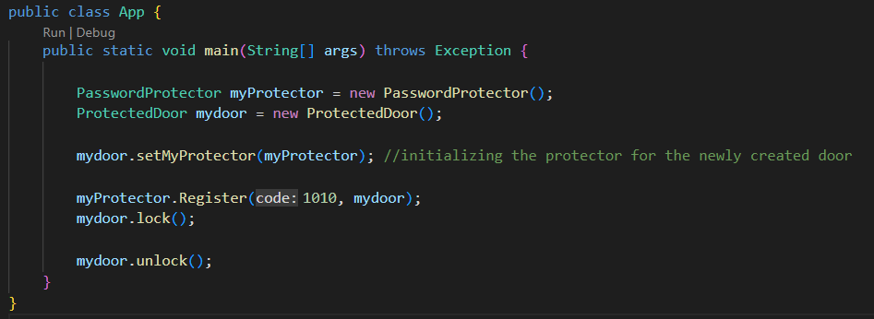
3 Παράδειγμα χρήσης του 2ου τρόπου στην μέθοδο main

4 Εμφάνιση αποτελεσμάτων στο terminal

- Βιβλιογραφικές Πηγές
- Αλέξανδρος Ν. Χατζηγεωργίου. Αντικειμενοστρεφής Σχεδίαση : Εκδόσεις Κλειδάριθμος (Σύγγραμα μαθήματος)
- Διαφάνειες μαθήματος στο e-class (5-Αρχές)

